

Les 6 – Werkkaart MEMO

Aktiwiteit 1:

Bestudeer die twee tydskrifvoorblaaie, in pare, en beantwoord die vrae wat volg. Wees bereid om jou gedagtes met die res van die klas te deel.


Die bostaande prente is onlangse voorbladeksemplare van Men's en Women's Health tydskrifte. Hierdie tydskrifte is gewild onder atlete, sportmanne en -vroue.

- Lewer kommentaar oor die inhoud van die voorblaaie op elke tydskrif. Hoe verskil dit van mekaar?
Men’s Health - aksieskoot, die man word in die hardloop afgeneem.
Women’s Health – die vrou poseer voor die kamera, staties, geen beweging. Sy word afgeneem om na te staar.

- Bestudeer die bewoording rondom elke voorbladmodel met betrekking tot gewigsverlies. Hoe verskil die bewoording / onderskrifte rondom die manlike model, oor die onderwerp van gewigsverlies, van die bewoording rondom die vroulike model oor dieselfde onderwerp?
Men’s Health - die byskrifte fokus op krag en spierbou. Liggaamsgerigte diëte word steeds gesien as 'n manier vir 'n man om sy liggaam met brandstof te vul en "krag" te verkry. Die woord ‘blitz’ is 'n term wat gebruik word om 'n intense en skielike militêre aanval te beskryf. Mans word aangemoedig om hul kalorieë met krag en moed aan te val.

Women’s Health - die byskrifte fokus daarop om "sexy" en maer te wees. Dieet en gewigsverlies is woorde/terme wat met gemak gebruik word.

- Verduidelik hoe die verskille in die manier waarop mans en vroue op die voorblaaie van hierdie tydskrifte uitgebeeld word, 'n impak op menseregte en gelykheid kan hê.

Dit kan vroue afbreek en bydra tot die idee dat vroue net daar is om deur mans (sexy en maer) bewonder / na gekyk moet word. Dit kan 'n negatiewe impak op vroueregte hê.

Aktiwiteit 2:

Lees die onderstaande aanhaling en bespreek die vrae:

"Fisieke aktiwiteit wat deur ontspanning plaasvind, help nie net om geestesgesondheidskwessies te verlig nie, maar help ook om ander gesondheidsverwante kwessies soos vetsug of siektes te voorkom. Om aan gereelde fisieke aktiwiteit deel te neem, bied 'n gesonde manier om stoom af te blaas, van die wêreld af te skakel en stres te hanteer."

[Vanaf: https://www.viewpointcenter.com/recreational-activities-great-for-many-reasons/
Toegangsdatum: 20 Februarie 2023]

Daar word ook geglo dat ontspanningsaktiwiteit die krag het om ons van die gevoel van moegheid te verlig, ons energie te herstel en 'n gevoel van vreugde te bevorder. Sonder ontspanning sou die lewe saai en ellendig wees.

- Dink jy die media berig voldoende oor ontspanningsaktiwiteite?

- Is die beriggewing oor ontspanningsaktiwiteite in jou plaaslike media? (bv. op Buurt WhatsApp-groepe)?

Leerders sal verskillende antwoorde op die vrae hê.
Aktiwiteit 3: Refleksie

Lees die onderstaande stelling wat in die Women in Sport Publication gemaak is:
"Ten spyte van 'n mate van variasie in die omvang van sportdekking per land gedurende die jaar, is vrouesport aansienlik minder sigbaar as manssport, in sommige gevalle, tot en met 20 keer minder. Dekking weerspieël tans nie die omvang van die hoë vlak en opwindende vrouesport wat plaasvind nie".
[Vanaf: https://womeninsport.org/research-and-advice/our-publications/where-are-all-the-women/ Toegangsdatum: 20 Februarie 2023]
Beantwoord die volgende vrae op jou eie.
- Watter sport kry die meeste dekking in die Suid-Afrikaanse media. HOEKOM?

- Watter sport kry die minste dekking in Suid-Afrika. HOEKOM?

- Hoekom is dit belangrik vir die media om sport te dek? Help dit die sport of die media?

Leerders sal verskillende antwoorde op die refleksie hê.

Aktiwiteit 4: Informele Assessering
Bestudeer die volgende spotprent en beantwoord die vrae wat volg.
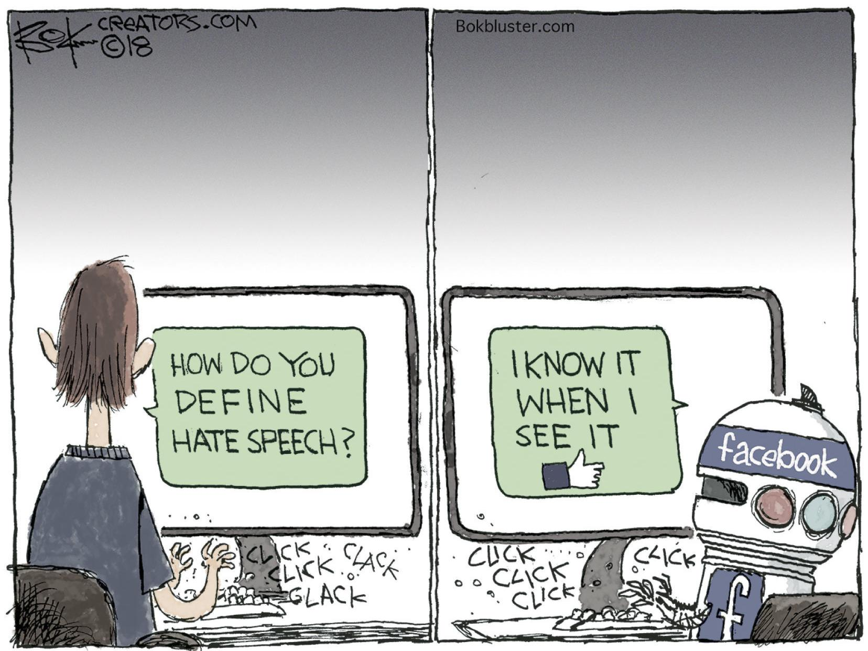
EK SAL DIT HERKEN WANNEER EK DIT SIEN.
HOE DEFINIEER JY HAATSPRAAK?
[Vanaf: https://theweek.com/cartoons/789217/political-cartoon-hate-speech-social-media-facebook-bot-alex-jones
Toegangsdatum: 10 Maart 2021]

Skryf paragrawe oor haatspraak in Suid-Afrika.
Gebruik die volgende as 'n riglyn.

- Definieer die term “haatspraak” en noem TWEE redes waarom sosiale media mense meer geneig maak om haatspraak te pleeg. (1+2) (3)
(Laer Orde)
Haatspraak: enige kommunikasie wat bedoel is om haat teen 'n individu of groep op grond van 'n eienskap soos ras, geslag, etnisiteit of godsdiens te kweek.

Enige TWEE van die onderstaande of enige relevante antwoord vir EEN punt elk

- Daar is 'n gevoel van anonimiteit.
- Dit is moeilik om te polisieer wat gesê word.
- Daar is 'n kultuur van haatspraak / kwetsende kommentaar op sosiale media.
- Baie mense is in staat om kommentaar in die hitte van die oomblik te lewer sonder om te dink aan hoe dit ander kan benadeel.

- Verduidelik VIER maniere waarop individue wat deur haatspraak geteiken word, sielkundig getraumatiseerd kan wees. (4x2) (8)
(Middel Orde)

Enige DRIE van die onderstaande of enige relevante antwoord vir TWEE punte elk
(d.w.s. EEN punt vir 'n stelling en EEN punt vir 'n stawing / verduideliking)

- Hulle kan sosiaal geïsoleerd en moedeloos voel omdat hulle voel dat hul gemeenskap teen hulle is / hulle wil benadeel.
- Hulle kan diep seergemaak word deur vorige trauma / gebeure en die gepaardgaande negatiewe emosies kan dan veroorsaak word deur die haatspraak / die haatspraak kan veroorsaak dat hulle die trauma herleef.
- Dit kan vrees veroorsaak in diegene wat deur die haatspraak geteiken word, aangesien hulle nie weet of wat gesê is, tot verdere geweld teen hulle kan lei nie.
- Dit kan veroorsaak dat mense hulself haat / vertroue in hulself verloor omdat hulle met haat gebombardeer word teenoor iets wat hulle nie noodwendig kan verander nie.
- Mense kan begin oorweldig voel deur die negatiwiteit en hulself van die samelewing onttrek omdat hulle nie heersende negatiewe boodskappe teen hulle kan hanteer nie.
- Dit kan veroorsaak dat mense hoop vir 'n beter / meer vrye samelewing verloor en depressief raak omdat hulle nie glo dat mense kan verander ten spyte van alles wat gedoen is om haatspraak te vermy nie.

- Beveel DRIE maniere aan waarop Suid-Afrikaners aanlyn teen haatspraak kan staan. Dui in jou antwoord aan hoe ELKE aanbeveling die waarskynlikheid van haatspraak wat aanlyn plaasvind, kan verminder. (3x3) (9)
(Hoër Orde)

Enige DRIE van die onderstaande of enige relevante antwoord vir DRIE punte elk
(d.w.s. EEN punt vir 'n stelling, EEN punt vir 'n stawing / verduideliking, en EEN punt vir 'n uitkoms)

- Hulle kan dit in die kommentaarafdelings aanspreek sodat ander weet dat hulle teen sulke gedrag gekant is / haatspraak onaanvaarbaar is. Dit kan die oortreder(s) genoeg in die verleentheid stel sodat hulle in die toekoms sulke kommentaar vermy.
- Hulle kan enige gevalle van haatspraak by die gasheer / sosialemediaplatform aanmeld sodat dit afgehaal kan word. Dit kan die kultuur van haatspraak verminder, aangesien daar minder voorbeelde sal wees.
- Hulle kan 'n gesprek met die oortreder(s) begin en verduidelik waarom dit wat gesê is, skadelik was. Dit sal tot 'n meer opgevoede bevolking lei en haatspraak verminder wat toevallig plaasvind / op waninligting gebaseer was.
- Hulle kan artikels of plasings wat teen haatspraak is, deel en stories wys van hoe dit ander seermaak sodat mense bewus is van die gevolge van haatspraak. Dit kan 'n meer empatiese gemeenskap skep wat nie haatspraak pleeg nie omdat hulle vir hul landgenote en vroue omgee.

[20]

